Ingéniate 2
Ciencias Naturales

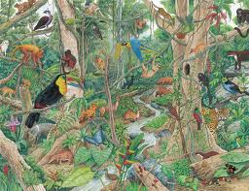

Educación Básica Primaria.
OBJETIVOS

Ciencias Naturales

c

- Comprender y utilizar las estrategias y los conceptos básicos de
las ciencias de la naturaleza para interpretar los fenómenos naturales, así como para analizar y valorar las repercusiones para la vida de las personas de los desarrollos tecnocientíficos y sus aplicaciones.
- Aplicar, en la resolución de problemas, estrategias coherentes con los procedimientos de las ciencias, tales como la discusión del interés de los problemas planteados, la formulación de hipótesis, la elaboración de estrategias de resolución y de diseños experimentales, el análisis de resultados, la consideración de aplicaciones y repercusiones del estudio realizado y la búsqueda de
coherencia global.
- Comprender y expresar mensajes con contenido científico
utilizando el lenguaje oral y escrito con propiedad, interpretar diagramas, gráficas, tablas y expresiones matemáticas elementales, así como comunicar a otros argumentaciones y explicaciones en el ámbito de la ciencia.
- Obtener información sobre temas científicos, utilizando distintas
fuentes, incluidas las tecnologías de la información y la comunicación y emplearla, valorando su contenido, para fundamentar y orientar trabajos sobre temas científicos.

CONTENIDO

Ciencias Naturales

MIS SENTIDOS---------------------------------- 4

LOS SERES VIVOS E INERTES---------------- 5

PARTES DE LA FLOR---------------------------- 6

LOS COLORES DE LA NATURALEZA---------- 7

LABERINTO DEL PEZ-------------------------- 8

LOS ANIMALES--------------------------------- 9

ACTIVIDAD 1
2
Ciencias Naturales

Reconozco y relaciono mis sentidos.
Relaciono cuáles de mis sentidos utilizo para reconocer las siguientes propiedades: Color, tamaño, dureza, textura, peso, olor, gusto, sonido.





ACTIVIDAD 2

Verificar si sabes agrupar.
Clasificar seres vivos e inertes.



ACTIVIDAD 3

Ciencias Naturales

Identifico las partes de la flor.





Marco con un SI o un NO cuales de los siguientes dibujos tienen el color correcto:





ACTIVIDAD 5

Ciencias Naturales

Lograr Resolver El Laberinto Dentro Del Pez.

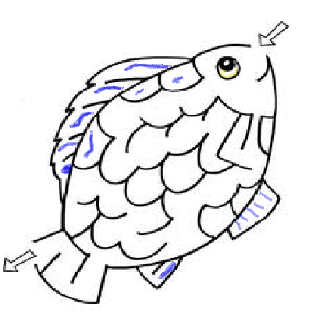
ANIMALES DOMÉSTICOS Y SALVAJES
ANIMALES DOMÉSTICOS
Los perros, los gatos y otros animales que viven con nosotros son animales domésticos.
También son domésticos los animales que se crían en las granjas, como los conejos, las
gallinas, las vacas o los caballos.
Las personas alimentamos y cuidamos a los animales domésticos y obtenemos de ellos
muchos productos.

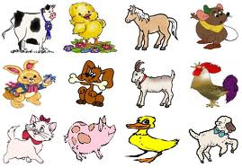

ANIMALES SALVAJES
La mayoría de los animales viven en libertad en la naturaleza.
Por ejemplo, los leones, las ranas, las águilas... Estos animales se cuidan y se alimentan por sí mismos. Son animales salvajes.

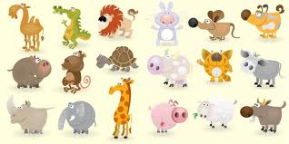

BIOGRAFIA

Ciencias Naturales

Patiño Álvarez, Melba Ifigenia; Creativa 2: libro de consulta, ilustraciones, fotografías
Gustavo, Rodríguez Jiménez. Bogotá: Santillana 2002.

